设计报告

开发小组成员:1120150612李昌盛
1120150615 庄光光

目录
1.引言 1
1.1编写目的： 1
1.2项目背景： 1
1.3开发工具和语言 2
2.概要设计 2
2.1运行目标 2
2.2运行环境 3
2.3运行环境 3
3.具体实现 3
3.1开始函数 3
3.2单步运行函数 5
3.3 一次性保存函数 6
3.4 读取网页函数 6
3.5获取网页信息函数 7
4.演示 11
4.1程序开始 11
4.2单步运行及退出 12
4.3一次性保存及退出 13
4.4一次性保存的保存结果 14

1.引言

1.1编写目的：
本文档为“糗事百科爬虫程序”的全程设计说明书。包括需求分析、概要设计、详细设计等方面。
本文档的预期读者为： 1.评审小组老师 ；2. 项目开发小组人员 ；3.与本项目相关的其他人员等

1.2项目背景：
随着网络的迅速发展，万维网成为大量信息的载体，如何有效地提取并利用这些信息成为一个巨大的挑战。搜索引擎(Search Engine)，例如传统的通用搜索引擎AltaVista，Yahoo!和Google等，作为一个辅助人们检索信息的工具成为用户访问万维网的入口和指南。但是，这些通用性搜索引擎也存在着一定的局限性，如：
(1) 不同领域、不同背景的用户往往具有不同的检索目的和需求，通用搜索引擎所返回的结果包含大量用户不关心的网页。
(2)通用搜索引擎的目标是尽可能大的网络覆盖率，有限的搜索引擎服务器资源与无限的网络数据资源之间的矛盾将进一步加深。
(3)万维网数据形式的丰富和网络技术的不断发展，图片、数据库、音频、视频多媒体等不同数据大量出现，通用搜索引擎往往对这些信息含量密集且具有一定结构的数据无能为力，不能很好地发现和获取。
(4)通用搜索引擎大多提供基于关键字的检索，难以支持根据语义信息提出的查询。
为了解决上述问题，定向抓取相关网页资源的聚焦爬虫应运而生。聚焦爬虫是一个自动下载网页的程序，它根据既定的抓取目标，有选择的访问万维网上的网页与相关的链接，获取所需要的信息。与通用爬虫(general purpose web crawler)不同，聚焦爬虫并不追求大的覆盖，而将目标定为抓取与某一特定主题内容相关的网页，为面向主题的用户查询准备数据资源。

1.3开发工具和语言
本爬虫程序的开发语言为PYTHON。开发工具选用IDLE或PyCharm。

2.概要设计

2.1运行目标
利用Python开发制作一个爬虫程序。
用户通过简单的操作运行程序，程序应简单美观，程序开始时提供操作方式的选择，通过不同的选择进入不同的模式进行运行，程序包括两种模式，一种是单步模式，即通过单击回车键，输出一个糗事百科段子，另一种是一次性保存模式，同样是通过回车键，每点击一次保存一页的段子和所对应的图片，程序在任何时间点都可以结束，通过相应的指令，结束程序。

2.2运行环境
正确安装配置了Python 2.7版本的PC机都可正常运行此程序。3.3以上版本需要修改相关的代码才能运行，修改了相关的模块。

2.3运行环境
整个游戏设计工作包括：游戏设计思路、算法中的基本概念以及游戏结构。

2.3.1设计思路
以下是本次作业的贪吃蛇游戏设计的一些简单的说明：设计一个糗事百科爬虫类ScanQiusbk,类中包括单步运行函数，一次性保存函数，读取网页函数，抽取信息函数，模式判断函数等

3.具体实现

3.1开始函数
def start(self,raw_style):
self.enable = True
self.style=raw_style
if (self.style=='O'):
print(u"正在读取糗事百科,按回车查看新段子，Q退出")
self.loadPage()
while self.enable:
if len(self.news)>0:
pagenews = self.news
self.getOneNews(pagenews,self.Index-1)
else:
self.loadPage()
exit()
else:
while self.enable:
print(u"正在保存糗事百科,按回车保存下一页，Q退出")
input = raw_input()
if (input == "Q"):
self.enable = False
else:
self.saveWhole()
self.Index+=1
exit()

3.2单步运行函数
def getOneNews(self,pagenews,page):
for info in pagenews:
input = raw_input()
self.loadPage()
del self.news[0]
if (input == "Q"):
self.enable = False
return
print(u"第%d页\t发布人:%s\t好笑:%s\t评论:%s\t赞:%s\n%s" %(page,info[0],info[2],info[3],info[4],info[1]))
def loadPage(self):
if (self.enable == True):
if (len(self.news)==0):
pagenews = self.getPageinfo(self.Index,self.style)
if pagenews:
self.news = pagenews
self.Index += 1

3.3 一次性保存函数
def saveWhole(self):
if (self.enable==True):
self.getPageinfo(self.Index,self.style)

3.4 读取网页函数
def getHtml(self,Index):
try:
url = 'http://www.qiushibaike.com/8hr/page/' + str(self.Index)+'/?s=4844584'
request = urllib2.Request(url,headers = self.headers)
response = urllib2.urlopen(request)
pageContent = response.read().decode('utf-8')
return pageContent
except(urllib2.URLError, e):
if hasattr(e,"reason"):
print(u"连接糗事百科失败,错误原因",e.reason)
elif hasattr(e,"code"):
print(u"连接糗事百科失败,错误代码",e.code)

3.5获取网页信息函数
def getPageinfo(self,Indexs,style):
pageinfo = self.getHtml(Indexs)
if not pageinfo:
print("页面加载失败....")
return None
#第一个是发布者 第二个是内容 第三个是可能会出现的图片 第四个是好笑数 第五个是评论数 第六个是赞的个数
#re.S 标志代表在匹配时为点任意匹配模式，点 . 也可以代表换行符
pattern = re.compile('<div.*?author.*?<h2>(.*?)</h2>.*?content">(.*?)<!--.*?</div>(.*?)<div class="stats".*?number">(.*?)</i>.*?number">(.*?)</i>.*?hidden">(.*?)</span>',re.S)
infos = re.findall(pattern,pageinfo)
pagenews= []
if (style=='O'):
for info in infos:
haveImg = re.search("img",info[3])
if not haveImg:
replace = re.compile('<br/>')
realtext = re.sub(replace,"\n",info[1])
#info[0]是发布者,realtext(要去掉空格符)是内容,info[3]是好笑数,info[4]是评论数，info[5]是赞的个数
pagenews.append([info[0].strip(),realtext.strip(),info[3].strip(),info[4].strip(),info[5].strip()])
return pagenews
else:
for info in infos:
#info[2]中可能有图片也可能没有，如果没有的话 因为包含换行符 所以还是得搜索img是否存在
replace = re.compile('<br/>')
realtext = re.sub(replace,"\n",info[1])
#info[0]是发布者,realtext(要去掉空格符)是内容,info[3]是好笑数,info[4]是评论数，info[5]是赞的个数
if(string.atoi(info[3].strip(),base=10)>self.FunMaxCount):
self.FunMaxID=self.x
FunMax=[]
FunMax.append([info[0].strip(),realtext.strip(),info[3].strip(),info[4].strip(),info[5].strip()])
a=info[0].encode("gbk")
b=info[3].encode("gbk")
c=info[4].encode("gbk")
d=info[5].encode("gbk")
e=realtext.encode('gbk','ignore')
self.fout1.write('NO.'+str(self.x).encode("gbk")+'\t'+'\t'+'Name:'+a+'\t'+'Laugh:'+b+'\t'+'commend:'+c+'\t'+'Praise:'+d+'\n'+e+'\n')
haveImg = re.search("img",info[2])
#如果不存在图片减免
if haveImg:
head=info[2].find('src')
tail=info[2].find('.jpg')
name=str(self.x)+'.jpg'
imgsource=info[2][head+5:tail+4]
urllib.urlretrieve(imgsource,self.Dir1+str(self.x)+'.jpg')
self.x+=1
print(u"第%d页，当前页最好笑的糗事百科是：No:%s\t发布人:%s\t好笑:%s\t评论:%s\t赞:%s\n%s" %(self.Index,self.FunMaxID,FunMax[0][0],FunMax[0][2],FunMax[0][3],FunMax[0][4],FunMax[0][1]))

4.演示

4.1程序开始
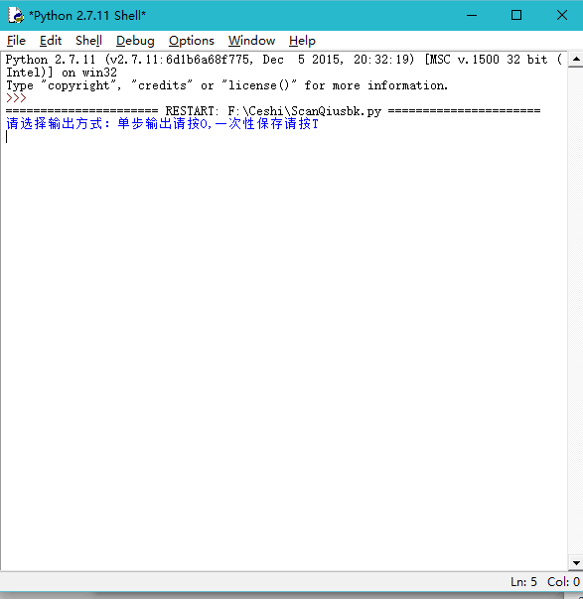

4.2单步运行及退出
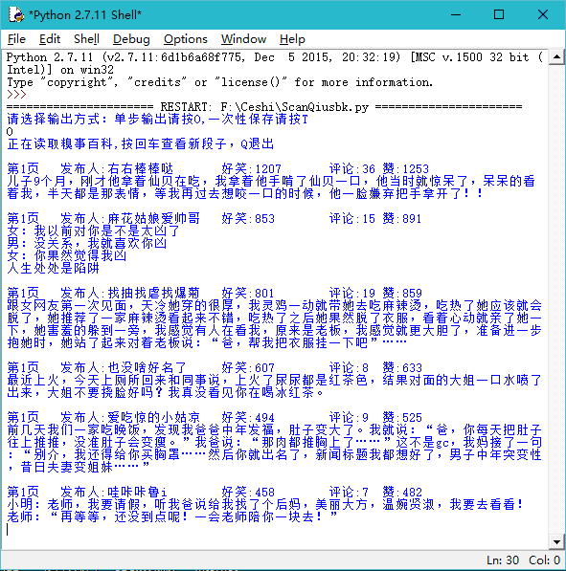

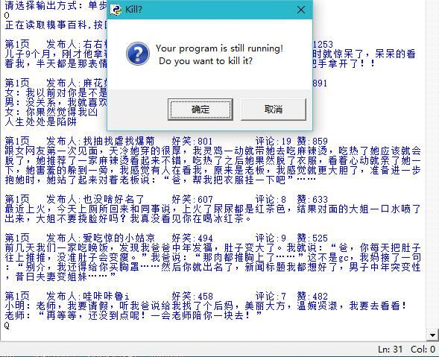

4.3一次性保存及退出
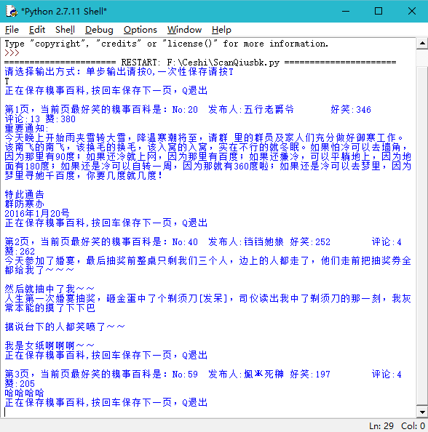
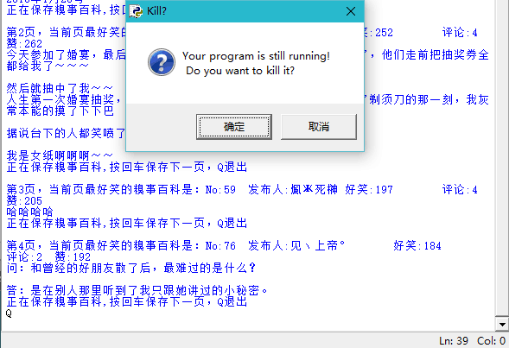

4.4一次性保存的保存结果
